Výukový materiál zpracovaný v rámci projektu



**Registrační číslo projektu:** CZ.1.07/1.4.00/21.1174

**Škola – adresa:** Základní škola, Dobrá, okres Frýdek-Místek [www.zsdobra.cz](http://www.zsdobra.cz), [zsdobra@zsdobra.cz](mailto:zsdobra@zsdobra.cz)

**Šablona:** III/2 č. 5

**Ověření ve výuce (dne): 19. 5. 2011 Pořadové číslo hodiny: 13**

**Třída: 6. A Předmět: Informatika**

|  |  |
| --- | --- |
| Název: | Textový editor – přesouvání, kopírování textů |
| Anotace: | Výukový materiál slouží k procvičování klávesnice, psaní znaků, úpravy textu, přesouvání textů, kreslení pomocí znaků. |
| Autor: | Mgr. Michaela Kuboňová |
| Jazyk: | čeština |
| Očekávaný výstup: | Ovládá práci s textovými editory a grafickými editory i tabulkovými editory a využívá vhodných aplikací. Uplatňuje základní estetická a typografická pravidla pro práci s textem a obrazem.  Zpracuje a prezentuje na uživatelské úrovni informace v textové, grafické a multimediální formě. |
| Speciální vzdělávací potřeby: | Microsoft Office Word 2007 |
| Klíčová slova: | psaní znaků, přesouvání textů, kopírování textů |
| Rozvíjené klíčové kompetence: | kompetence pracovní, kompetence k řešení problémů |
| Druh učebního materiálu: | pracovní list |
| Druh interaktivity: | aktivita |
| Cílová skupina: | žák |
| Stupeň a typ vzdělávání: | základní vzdělávání – druhý stupeň |
| Ročník: | šestý |
| Celková velikost: | 106 kB |
| Vazby na ostatní materiály:  *(Seznam dokumentace)* | - |

1. **cvičení**

**Napiš první větu: Máme doma: psa. Pak větu označ, zkopíruj na další řádek a přidej další slovo. Znovu zkopíruj novou větu na další řádek, přidej slovo. Pokračuj do té doby, než nenakopíruješ a nedopíšeš 12 slov.**

***Ukázka:***

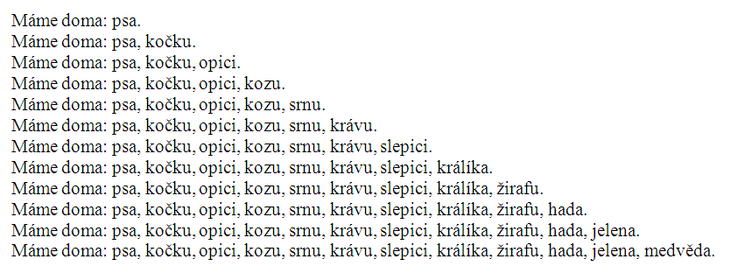

1. **cvičení**

**Přesuň a hledej ukrytá slova:**

edvděm

miseráskadk

pčaočtí

cramvene

ašetks

tikformaain

1. **cvičení**

**Tiskařský šotek řádil - oprav chybný text (spoj zpět větu):**

Matematika a infor

matika je nejdůležitější předmět.

1. **Cvičení**

Napiš větu  a 35krát ji zkopíruj dle kritéria: 5 vět pod sebou, 2 řádky volné, 5 vět pod sebou, atd.

1. **cvičení**

**Úkoly:**

* 1. Danou větu 3x pod sebe zkopírujte.
  2. U druhé zkopírované věty nastavte barvu písma modrou.
  3. Třetí větu zarovnejte na střed.
  4. Původní věta bude mít velikost písma 27.
  5. Zkopírujte ještě jednou celou větu tak, aby vznikla mezera mezi předchozí větou 3 řádky.

Vitamíny jsou nezbytnou součástí našeho těla.

1. **cvičení**

Vytvoř dva matematické příklady pomocí přesouvání znaků. Vyřeš pak dané příklady – použij Kalkulačku (Start – Programy – Příslušenství – Kalkulačka) a výsledek pomocí kalkulačky zkopíruj do programu Word.

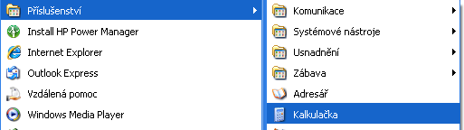

**Znaky pro příklady:**

**2560 3690 + 56 = - 56 + ( 10 = ) - . 23 56 90**

1. **cvičení**

**Přesuň věty tak, aby byly ve správném pořadí. Některé věty se opakují (opakující se větu dej do závorky a použij řez písma inverzní na danou větu):**

**Chování v počítačové učebně**

Před odchodem uklidím své pracovní místo.

Počkám na pokyn učitele.

Řítím se ke svému počítači.

Zapnu síťový vypínač počítače.

Čekám ve třídě na učitele.

Jdu do počítačové učebny.

Zkontroluji stav pracovního místa.

Zapnu monitor.

Zapnu skříň počítače.

Sednu si na své přidělené místo.

Pracuji podle pokynů učitele.

Zapíši se do pracovního sešitu.

1. **cvičení**

Najdi na internetu dnešní nejžhavější novinku, která se udála.

1. vlož ji zde a změň vlastnosti písma: Tahoma 14, barva červená, řez tučný.
2. nakopíruj ji celkem 10krát.
3. v poslední kopii uprav text tak, aby informace byla pravdivá, bylo v ní všechno podstatné, ale aby obsahovala co nejméně slov.